一．选择题(每小题3分，共30分)

1．下列各式由左边到右边的变形中，是分解因式的为（ ）。

A、a (x + y) =a x + a y B、x2－4x+4=x(x－4)+4

C、10x2－5x=5x(2x－1) D、x2－16+3x=(x－4)(x+4)+3x

2．下列运算中，正确的是（ ）。

A、x3·x3=x6 B、3x2÷2x=x C、(x2)3=x5 D、(x+y2)2=x2+y4

3．下列图形中，不是轴对称图形的是（ ）。

*A*

*B*

*C*

*D*

4．已知△ABC的周长是24，且AB=AC，又AD⊥BC，D为垂足，若△ABD的周长是20，则AD的长为（ ）。

A、6 B、8 C、10 D、12

5．8．已知，，则的值为（ ）。

A、9 B、 C、12 D、

6. 一次函数y＝－3x＋5的图象经过（　　）

A、第一、三、四象限　 B、第二、三、四象限

C、第一、二、三象限　 D、第一、二、四象限

7．已知等腰三角形一边长为4，一边的长为6，则等腰三角形的周长为（ ）。

A、14 B、16 C、10 D、14或16

8．已知，，则的值为（ ）。

A、9 B、 C、12 D、

9．已知正比例函数 (k≠0)的函数值y随x的增大而减小，则一次函数

y=x＋k的图象大致是( )．

 [](http://www.1230.org)  

10．直线与两坐标轴分别交于A、B两点，点C在坐标轴上，若△ABC为等腰三角形，则满足条件的点C最多有（ ）。

A、4个 B、5个 C、7个 D、8个

二．填空题 (每小题3分，共30分)

CP11．当m= _______时，函数y=(m-3)x2+4x-3是一次函数。

12．一个汽车牌在水中的倒影为 ，则该车牌照号码**____________**。

13．设a是9的平方根，b=（）2，则a与b的关系是 。

14. 已知点A（l，－2） ，若A、B两点关于x轴对称，则B点的坐标为________。

15．分解因式＝ 。

16．若函数y＝4x＋3－k的图象经过原点，那么k＝ 。

17．若等腰三角形腰上的高是腰长的一半,则这个等腰三角形的底角是 **。**

18. 多项式加上一个单项式后，使它能成为一个整式的完全平方，那么加上的单项式可以是___________。（填上一个你认为正确的即可）

19.已知x＋y＝1，则＝ 。

*M*

*N*

*A*

*B*

*C*

*D*

*E*

*F*

*1*

*2*

20．如图EB交AC于M，交FC于D，AB交FC于N，∠E＝∠F＝90°，

∠B＝∠C，AE＝AF。给出下列结论：①∠1＝∠2；②BE＝CF；

③△ACN≌△ABM；④CD=DN。其中正确的结论有 (填序号)

三、简答题：（共6题，共90分）

21．化简（每题6分，共12分）

（1）； （2）

22. 分解因式(每题6分，共12分)

(1)  (2) 

23．（6分）作图题（不写作图步骤，保留作图痕迹）．

（第23题）

*O*

*N*

*M*

．

·

*A*

*B*

已知：如图，求作点*P*，使点*P*到*A*、*B*两点的距

离相等，且*P*到∠*MON*两边的距离也相等．

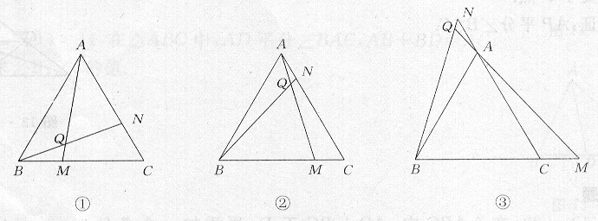24．（10分）△ABC为正三角形，点M是射线BC上任意一点，点N是射线CA上任意一点，且BM=CN，BN与AM相交于Q点，∠AQN等于多少度．

25**．**（10分）已知函数y=(m+1)x+m –1

若这个函数的图象经过原点，求m的值；并画出函数的图像。

26．（10分） 一次函数y=k1x－4与正比例函数y=k2x的图象经过点（2，-1），

* 1. 分别求出这两个函数的表达式；
  2. 求这两个函数的图象与x轴围成的三角形的面积。

27．（10分）先化简，再求值：

8m2－5m(－m＋3n) ＋4m(－4m－n)，其中m＝2，n＝－1

28．（10分）如图，直线*y=*k*x*+6分别与*x*轴、*y*轴相交于点*E*和点*F*，点E的坐标为 （-8，0），点A的坐标为（0，6）。

（1）求k的值；

（2）若点P（x，y）是第二象限内的直线上的一个动点，当点P运动过程中，试写出△OPA的面积S与x的函数关系式，并写出自变量x的取值范围；

（3）探究：当P运动到什么位置时，△OPA的面积为，并说明理由。

*F*

*x*

*y*

*O*

*A*

*E*

29．（10分）已知*a*,b,c是△ABC的三边，且满足关系式*a*2+c2=2*a*b+2bc-2b2，试说明△ABC是等边三角形.

参考答案

一、选择：

1、C 2、A 3、B 4、B 5、C 6、D 7、D 8、C 9、A 10、B

二、填空：

11、y=x+8,(2<x<8).12、M17936.13、3，等边三角形14、（1，2）15、16、K=3.17、或 .18、答案不唯一。19、 20、①②③

三、简答题：

21、解：（1） （2）

 

22、解：（1） （2）

 

24、解：∠AQN=60º，

如图，在△ABM和△BCN中，易证∠BCN=∠ABM=60º，CN=BM，又∵AB=AC，

∴△ABM≌△BCN，∴∠BAM=∠CBN，

又∵∠AQN=∠BAQ+∠ABQ=∠NBC+∠ABQ=∠ABC=60º．

∴∠AQN =∠ABC=60º